Recursos minerais no Brasil
Levando em conta a oferta de recursos minerais que o Brasil possui, são diversos os produtos com importante representatividade para o país.
Um deles é o ferro, cuja reserva brasileira representa a sexta maior do mundo e com elevada qualidade. Minas Gerais é o grande estado produtor do minério na região do Quadrilátero Ferrífero (região localizada no centro-sul do estado de Minas Gerais, que é a maior produtora nacional de minério de ferro.
Em torno de 60% de toda a produção nacional sai da região. Tem uma área de aproximadamente 7 mil quilômetros quadrados e abrange os municípios de Sabará, Santa Bárbara, Mariana, Congonhas, Ouro Preto, João Monlevade, Rio Piracicaba, Itaúna e Itabira, entre outros. Além do minério de ferro, também são extraídos do Quadrilátero Ferrífero ouro e manganês).
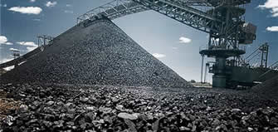
Minério de ferro
Apesar de possuir apenas 1% das reservas mundiais, o manganês é um produto que tem crescido na pauta de exportação nacional. Este minério é muito utilizado nas siderúrgicas para produção de aço.
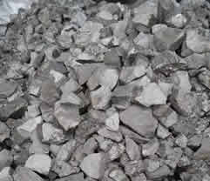
Manganês
O Brasil ocupa boa posição na produção mundial de alumínio e possui um elevado índice de reciclagem do produto.
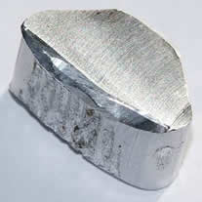
Alumínio
Nos estados de Amazonas e Rondônia, estão localizadas as principais áreas de produção de estanho, minério também utilizado na composição do aço nas indústrias.
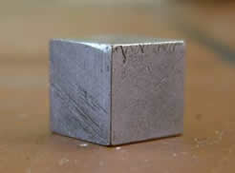
Cubo metálico de estanho
Nos estados da Bahia e Pará, está concentrada a produção de cobre no país, entretanto não há recurso natural suficiente, sendo necessária a importação.
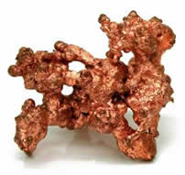
Cobre
No Brasil, o ouro é encontrado em jazidas e na forma de aluvião, atende ao mercado interno e externo. É certo que a quantidade de tal minério produzido no Brasil é bem maior do que se tem registrado por conta do extrativismo ilegal.
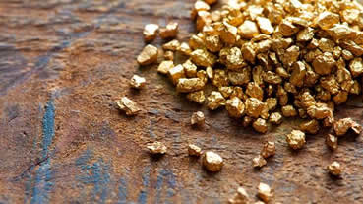
Ouro
Os estados de Minas Gerais, Amazonas e Goiás são os produtores de nióbio no Brasil. Este mineral é muito aplicado nas indústrias aeronáutica, naval, espacial e automobilística, por ser utilizado em ligas metálicas que oferecem resistência e leveza.
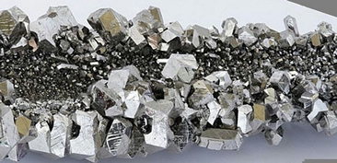
Nióbio
O Brasil possui quase a totalidade mundial de produção/extração de quartzo em estado natural. Esse minério é bastante utilizado na indústria da informática e também eletroeletrônica.
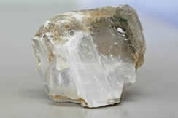
Quartzo
O Brasil, por possuir um litoral muito extenso, desfruta de ampla produção de sal marinho, sendo que o estado do Rio Grande do Norte é o maior produtor.
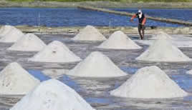
Salinas
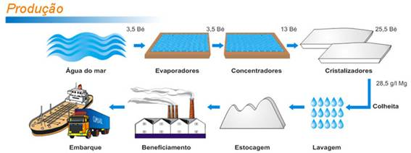
Ilustração explicativa extração/produção de sal
O Brasil apresenta baixa extração de chumbo, necessitando desta forma que o material seja importado de outros países.
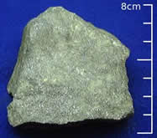
Chumbo
Além de todos esses recursos naturais disponíveis para exportação, o extrativismo mineral no Brasil ainda conta com o merecido destaque para cimento, caulim, diamante, enxofre, magnesita, níquel e tungstênio.
O extrativismo mineral também recebe o nome de mineração. Clique aqui para saber mais sobre a posição mundial do Brasil na exploração de minérios.
